今日动态
2024.3.26 周二 阴天
记录人：姜娜
※一日活动篇
◎今日来园人数：20人，3人缺勤。
◎早点：鲜牛奶、三鲜蒸饺。
◎午餐：燕麦饭、红烧翅中、大蒜平菇炒鸡蛋、翡翠银鱼羹。
◎水果：哈密瓜、樱桃番茄。
◎午点：青菜花生咸粥。
姓名 | 来园情况 | 自主放物品 | 午饭情况 | 午睡情况 | 午点情况 | 大便情况
高昀棋 | ☆ | ☆ | ☆ | ☆ | ☆
陈琬儿 | ☆ | ☆ | ☆ | ☆ | ☆
秦初曈 | ☆ | ☆ | ☆ | ☆ | ☆
曹钰欣 | ☆ | ☆ | ☆ | ☆ | ☆
余思纯 | ☆ | ☆ | ☆ | ☆ | ☆
张榕汐 | 请假 | 请假 | 请假 | 请假 | 请假
陆亦萱 | ☆ | ☆ | ☆ | ☆ | ☆ | 上1
陈欣尹 | ☆ | ☆ | ☆ | ☆ | ☆
陈诗羽 | ☆ | ☆ | ☆ | ☆ | ☆
张子瑶 | ☆ | ☆ | ☆ | ☆ | ☆
陈佳奕 | ☆ | ☆ | ☆ | ☆ | ☆
蒋仟岚 | ☆ | ☆ | ☆ | ☆ | ☆
朱舒窈 | ☆ | ☆ | ☆ | ☆ | ☆
陈舒然 | ☆ | ☆ | ☆ | ☆ | ☆
秦昊吕 | ☆ | ☆ | ☆ | ☆ | ☆
刘一航 | ☆ | ☆ | ☆ | ☆ | ☆
万靖炘 | ☆ | ☆ | ☆ | ☆ | ☆
巢惟燚 | ☆ | ☆ | ☆ | ☆ | ☆
陆奕果 | ☆ | ☆ | ☆ | ☆ | ☆
沈梓诺 | 请假 | 请假 | 请假 | 请假 | 请假
陈杭昱 | 请假 | 请假 | 请假 | 请假 | 请假
蒋一帆 | ☆ | ☆ | ☆ | ☆ | ☆
陈宥和 | ☆ | ☆ | ☆ | ☆ | ☆
来园情况：能和老师打招呼。
自主放物品：能绕好水杯带，将水杯放在水杯架上，把物品摆放在抽屉里☆
午饭情况：能够独立把饭菜吃完☆
午睡情况：能够在1点前入睡☆
午点情况：能够独立把午点吃完☆

※集体活动篇
科学：春天来了
春天又称春季，是一年中的第一个季节。春天气候温暖适中，大部分地区有降雨气候多变，乍暖还寒。春天是万物复苏的季节，大自然中的柳树、小草等都发芽了，很多花朵竞相开放，如：迎春花、白玉兰、紫玉兰、矮牵牛、桃花、梨花、海棠、郁金香等。燕子、蝌蚪、蜜蜂等小动物也都出来活动了。人们换上了春装，出去踏青、郊游、放风筝。在孩子的周围、大自然中到处都表现着生机勃勃，变化万千的景象。本次活动我们将引导幼儿结合调查表和图片来感知春天的基本特征，并鼓励孩子们学着用较完整的语句描述自己知道的春天的变化。

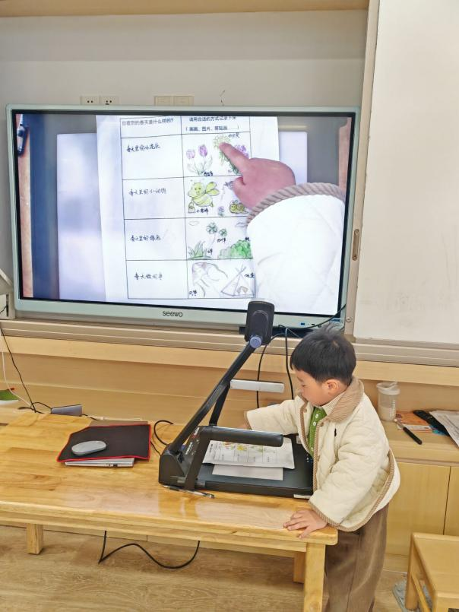 | 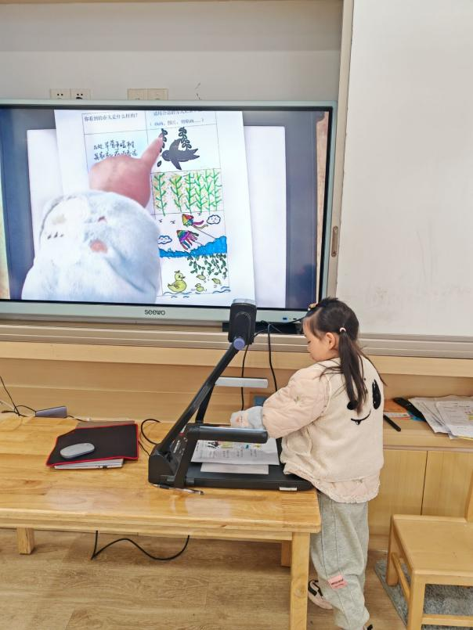
本次活动高昀棋、陈琬儿、秦初曈、曹钰欣、余思纯、陆亦萱、陈欣尹、陈诗羽、张子瑶、蒋芊冉、朱舒窈、陈舒然、秦昊吕、万靖炘、巢惟燚、陆奕果感知春天的天气的主要特征，发现身边自然景色的变化。
其中高昀棋、陈琬儿、秦初曈、曹钰欣、余思纯、陆亦萱、陈欣尹、陈诗羽、张子瑶、蒋芊冉、朱舒窈、陈舒然、秦昊吕、万靖炘、巢惟燚、陆奕果乐意用较清楚的语言描述自己知道的春天的变化，萌发喜爱春天情感。

※户外活动篇
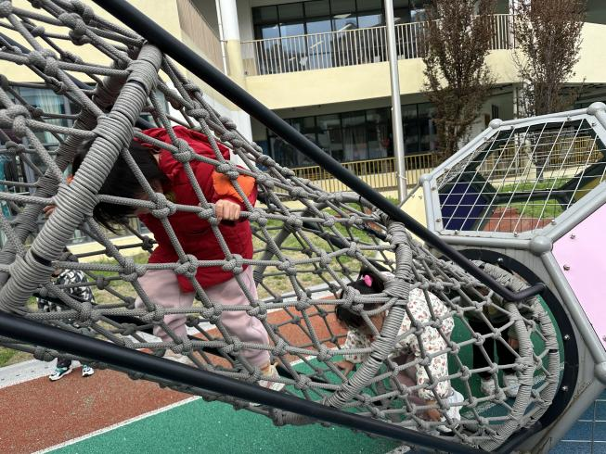 | 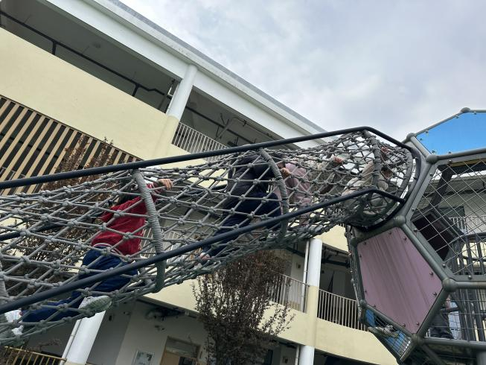

※温馨提示篇
如何为小班幼儿剪指甲呢？以下是一些建议：
1、选择合适的时机
尽量在孩子情绪稳定、心情愉快的时候进行修剪。避免在孩子哭闹或抗拒时强行修剪，以免造成伤害。
- 准备合适的工具
选择专为幼儿设计的指甲剪或指甲钳，确保刀刃锋利且安全。避免使用成人的指甲剪，以免误伤孩子。
- 注意修剪技巧
修剪时要将孩子的指甲剪成平直的形状，避免剪得太短或太深。同时，要留意不要剪到指甲旁边的皮肤。
- 鼓励孩子配合
可以通过讲故事、玩游戏等方式引导孩子配合修剪指甲。让孩子明白这是为了保持卫生和健康，逐渐培养他们良好的卫生习惯。

